Проектная деятельность в начальной школе
Выступление на заседании
научного общества «Прометей»
МОУ «Венгеровская СОШ»
учитель начальных классов
Данилова Л.М.
Новое время даёт новые возможности в решении воспитательных проблем. Реализовать свои замыслы и интересы в настоящее время младшие школьники могут через проектную деятельность. Проектирование – это своеобразная общественно-значимая для ребёнка деятельность, в ходе которой появляется продукт, нужный и полезный не только самому ученику, но и его сверстникам, старшим и младшим. Проекты «Крестьянская изба», «В крестьянской избе», «Хорошо ли нам в классе?» состоялись благодаря любознательности первоклассников.
Результатом проекта «Хорошо ли нам в классе?» стало осознание его авторами, что за кажущимся благополучием, могут скрываться проблемы, которые нужно решать вовремя.
Текст презентации проекта пишется под диктовку со слов ученика. В целом это рассказ о том, как появилась идея проекта и как она осуществлялась со всеми возникающими трудностями и бытовыми подробностями. Термины «цель, задачи, гипотеза и т.д.» в начальном звене не используются в речи авторов проекта.
Проект «Крестьянская изба»
Провели ученики 1 класса:
Присяжная Диана,
Вотчинников Георгий,
Новиков Никита
Руководитель Данилова Л.М.
Актуальность (Диана)
На уроке чтения мы инсценировали сказку «Колобок». Мне стало интересно, как выглядел дом, в котором жили дед и баба, из чего он был сделан. Что такое завалинка, на которую спрыгнул с окошка колобок? Любовь Михайловна предложила нам представить, как выглядел дом стариков, и изобразить его на рисунке. Мы предположили, что дом выглядел так.
Гипотеза
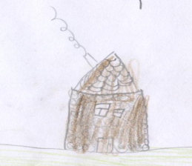  Рисунок Дианы | 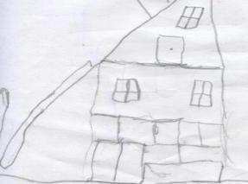  Рисунок Никиты
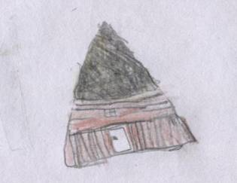  Рисунок Георгия | 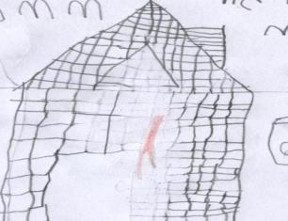  Рисунок Кирилла
Цель
И всё-таки, как на самом деле выглядит крестьянская изба?
Методы: работа с литературой, опрос, поиск в интернете
Диана
Моя мама раньше работала в Доме культуры, часто брала меня с собой на работу. Приводила меня в библиотеку, там много книг. Я уже умею читать и решила, что с помощью библиотекаря найду нужную информацию.
Татьяна Алексеевна, наш библиотекарь, предложила мне книгу «Рукотворная краса земли Белгородской». В ней я прочитала, что в белгородских сёлах дом назывался хатой. В далёком прошлом хата представляла собой единую комнату. Для строительства использовали дуб, но если семья была бедная, то дуб клали под окна, а остальная часть была из вербы или других деревьев. Пространства между брёвнами замазывали смесью глины, песка и мелкой соломы, порубленной топором. Снаружи хату клинцевали, т.е. оббивали клинушками или хворостом наискось, и мазали. Отсюда и пошло название – мазанка. Вот так выглядела хата.
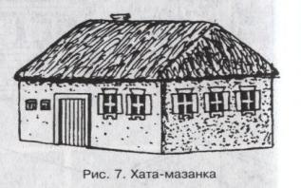

Георгий
Я спрашивал у родственников и знакомых, нет ли у них старых фотографий с изображением крестьянского дома. Такая фотография нашлась в семейном альбоме директора нашей школы Терещенко Татьяны Алексеевны. На фотографии мы видим дом бабушки Татьяны Алексеевны, жительницы села Венгеровка.
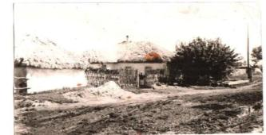
Вот так изобразил на своей картине избу своей прабабушки выпускник нашей школы Терещенко Сергей.
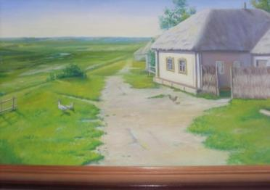

В кабинете истории сохранилась фотография избы другой жительницы нашего села - Муленко Марии Егоровны. Её изба была сломана самой последней в нашем селе, 40 лет назад.
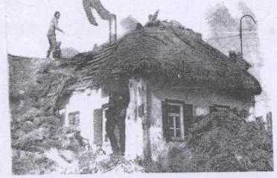
Оказывается, большинство населения жило раньше в обыкновенных хатах-избах, построенных из дерева, обмазанных глиной снаружи и изнутри. Крылись избы, в основном, соломой. Избы были невысокими, потому что топились дровами, а то и соломой. Окна делали маленькие, с крошечными стёклами. Они закрывались ставнями. У входа в дом пристраивали сенцы, чтобы зимой холодный воздух не проникал в хату. Во дворе был сарай, где держали овец, коз, коров, коней.
Никита
Мы с бабушкой решили поискать картинки с крестьянской избой в интернете. Вот эту фотографию мы обнаружили.
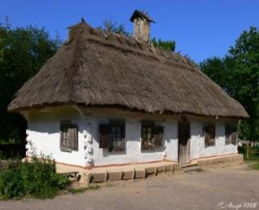

Снаружи изба помазана глиной и побелена мелом. Крыша накрыта соломой. Когда идёт дождик, вода стекает по соломке. На маленьких окнах ставни. Вот и завалинка – земляная невысокая насыпь вдоль наружных стен избы. Она укрепляла стены. Летом любили посидеть на ней и старики, и дети.
Мы внимательно рассмотрели фотографии и увидели за домом группу людей в современной одежде. Бабушка объяснила, что эта изба – музейный экспонат. Туристы специально приезжают, чтобы посмотреть, какие раньше были жилища.

В результате нашего исследования мы пришли к выводу, что:
- изба строилась из дерева, мазалась глиной снаружи и изнутри, крышу крыли соломой;

- стены избы укрепляли невысокой земляной насыпью – завалинкой;

- изба была небольшой и невысокой, так как отапливали её дровами или соломой;

- в современных сёлах избы не сохранились.

Мы видим, что наши предположения о том, как выглядел старинный дом, оказались не совсем правильными.

